**英国邓迪大学Dean教授、Grace老师到访中南大学生命科学学院**

2019年3月21日下午，英国邓迪大学Dean教授和Grace老师到访中南大学生命科学学院，就今年参加中南大学生命科学学院和邓迪大学生命科学学院2+2合作办学项目的学生进行行前相关事项介绍指导。

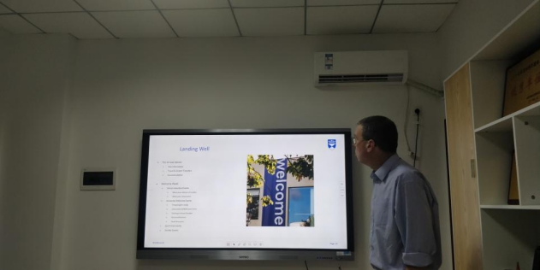

2016年，邓迪大学代表团来我校进行实地考察并进行招生交流， 2017年4月7日，双方正式签署“2+2”联合办学协议。作为全英生物学排名第一的大学，邓迪大学的教学科研有着其无与伦比的优势。此次行前指导，是对我校已参与合作项目学生的认可，双方均对联合培养计划有了更深入的理解和想法，老师和同学间有了更进一步的沟通和交流。

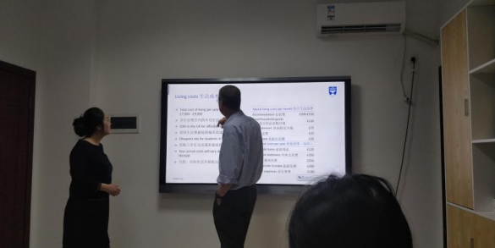

首先，Dean教授就Master degree 和Ph.D.的区别、Taught Master和Master for research的区别进行说明；接着，Dean教授从申请流程问题、机票购买、路线确定以及学校的机构设置等各个方面向同学们进行了详细的介绍；之后，由Grace老师讲解visa申请以及accommodation的相关事宜。

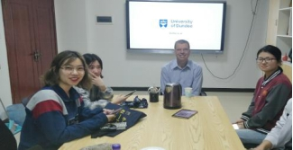

最后，Dean教授和Grace老师就学生的提问进行一一解答。两位老师鼓励此次前往邓迪大学的同学们去结识更多优秀的人，去学会生活，去体验不同民族文化。